山东青州西辛战国墓地出土银器铭文小考
（首发）

刘刚
安徽大学汉字发展与应用研究中心

《文物》2014年第9期刊登了《山东青州西辛战国墓地发掘简报》（以下简称《简报》），公布了该墓出土的一批战国时代的银器以及铭文的照片。其中银豆两件，一件铭文模糊不清，另一件银豆圈足旁腹壁有铭文，《简报》整理者考释为：“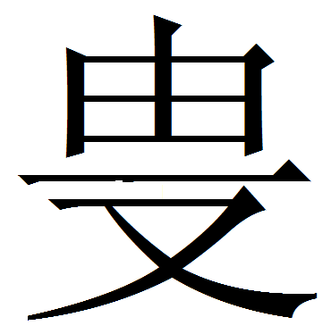，一又卅分”。另有银盘两件，形制相同，器底皆有铭文，《简报》整理者考释为“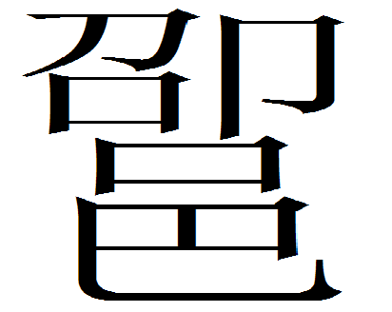平，一又卅分”。还有一件《简报》整理者命名为匜的银器，残破较甚，但铭文尚在，为“平，二又卅分”。
《文物》同期还刊发了李零先生的《论西辛战国墓裂瓣纹银豆》，对银豆的纹饰起源以及传播情况做了很好的研究。李零先生还对西辛战国墓出土的银器铭文进行了详细的考释，他认为银豆铭文首字可能是“甹”字的另一种写法，用作工师或工匠的私名，银豆、银盘铭文的“一又卅分”和银匜的“二又卅分”皆是记重，分别为一又三十分之一镒和二又三十分之一镒，约合389.36克和766.16克。
国家文物局编写的《2004中国重要考古发现》曾经收录了西辛战国墓地出土的一件银盘，张振谦先生考释为：“卲受一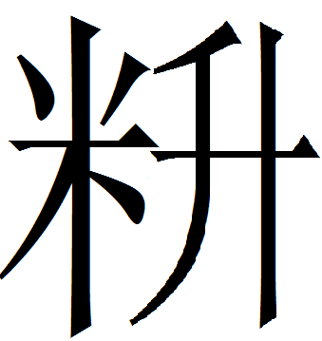分”。第二字释为“受”，可能是受到摹本误导所致，细审铭文照片，《简报》整理者释“平”可信。
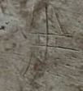银盘铭文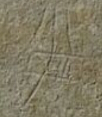银盘铭文 2004中国重要考古发现75页银盘（摹本不可信）
银豆、银盘和银匜铭文的所谓“又”字，与一般“又”形比较，有明显的折笔，再看所谓的“卅”字，皆与所谓“又”字紧密结合，这两个形体当为一字。张振谦先生认为所谓“卅”应该就是“米”的变体，所谓“又”字其实是“升”，把它释为从米、升声的字，隶定为“”，乃“升”字异体。其说可信。“”在齐系文字资料中习见。
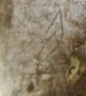银豆铭文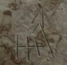银盘铭文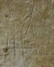银盘铭文
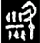陶文图录2.47.3 陶文图录2.47.2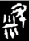古玺汇考59页
裂瓣纹银豆的首字“”，我们认为应该释为“受”。“受”最早的形体从爪、从舟、从又，战国文字中的“受”又稍微有些变异，有些形体的“爪”和“舟”结合在一起，就和“由”很相似了。下面引到的《古玺汇编》3937也是一方战国齐系姓名私玺，其“受”字写法和裂瓣纹银豆的“受”字如出一辙。
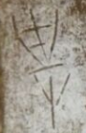银豆铭文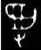新收1042邿召簠古玺汇编3937古玺汇编2833
按照我们的理解，西辛战国墓地出土的银器铭文应该释读如下：
银豆：受一分。
银盘：平一分。
银匜：平二分。
银器铭文反映的无疑是银器的容量。“分”义当为“半”。银豆“受一分”当是说银豆有容一升半的容量。“”字从邑作，可能是地名。“平”李零先生认为也是工师名，恐不可从。“平”字也见于汉代铜量器，如都市平量、大司农平斛、永平平合、建武平合等，有标准、准则之义。汉代铜器铭文器名前缀有“平”的量器也都是经官府检定的标准器。颇疑西辛战国墓地银器铭文的“平”也是标明这些银器都是已经过官府核定的。银盘与银豆容量相等，所谓银匜有二升半的容量。
战国时期，齐国量制经历过姜齐旧量、田齐新量的剧烈变化。《简报》整理者已经指出：青州西辛墓地是田齐王陵的分布区域。因此墓地出土的银器应该反映了田齐新量的量制。丘光明先生通过考察5件田齐量器，认为田齐新量一升约等于205.8毫升。这样看来：银豆和银盘大概可容308.7毫升，所谓银匜可容514.5毫升。

附记：小文在写作过程中得到徐在国老师的帮助，谨致谢忱！又小文草成后，曾请袁金平兄、侯乃峰兄审阅指正，蒙袁金平兄告知：史杰鹏先生已经在微博中把银豆铭文正确释出。小文权作对史先生意见的补充。

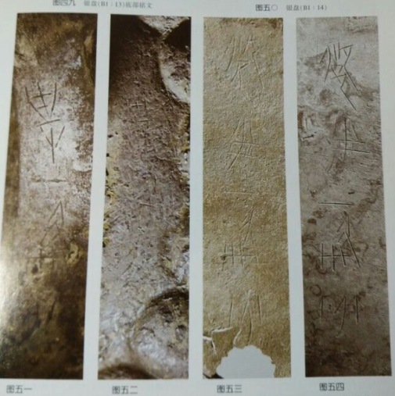
《文物》2014年第9期图片

原释文为“，一又卅分”，当是手民误植。
《简报》说该银器仅存流部，因此怀疑此器为匜。上海博物馆藏左关铜卮也有流，此银器也有可能是卮。
山东省文物考古所、青州市博物馆：《山东青州西辛战国墓地发掘简报》，《文物》，2014年第9期。
李零：《论西辛战国墓裂瓣纹银豆》，《文物》，2014年第9期。
国家文物局：《2004中国重要考古发现》，文物出版社，2005年，第75页。
张振谦：《齐系文字研究》下编《齐系文字编》，安徽大学博士学位论文，2008年。
同上。
同上。
此字也可能和习见于齐国陶文、玺印的“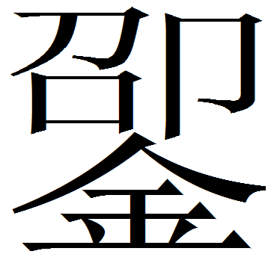”有关，高明先生怀疑“”可对应文献中的“照”，代表官府检验合格的鉴证，不过这些“”字多位于句末。参看高明：《说“”及其相关问题》，《考古》1996年3期。后收入《高明学术文集》，上海古籍出版社，2013年，第229-235页。
李零：《论西辛战国墓裂瓣纹银豆》，《文物》，2014年第9期。
徐正考：《汉代铜器铭文选释》，作家出版社，2007年，第730-732页。
丘光明：《中国古代度量衡考》，科学出版社，1992年，第139页。

